# **Cahier des charges**

Table des matières

Cahier des charges page 1

1. Objectif du TP page 1

2. Méthodologie page 1

3. Organisation page 2

3.1 Travail en groupe page 2

3.2 Travail individuel page 2

4. Étude du projet page 3

4.1 Use Case page 3

4.2 Diagramme des exigences page 4

4.3 MCD page 4

## **1. Objectif du TP**

Dans la continuation du TP1, le but principal de ce TP est de développer une compréhension approfondie des principes de la communication série, en se concentrant spécifiquement sur le contenu de la vidéo R01 du cours. Les objectifs pratiques incluent la création d'une application en langage C++ capable de recevoir des trames GPS via un port série RS232, ainsi que la mise en œuvre d'un système de stockage efficace de ces trames dans une base de données avec PhpmyAdmin. Enfin, l'intégration réussie de ces fonctionnalités dans le projet du TP1 permettra l'affichage des trames GPS via une interface web sur une carte.

## **2. Méthodologie**

Pour mener ce projet à terme, nous avons tout d’abord procédé à une analyse de la demande en déterminant les points à satisfaire, ainsi que les méthodes que nous devrons donc employer. Nous avons réparti les tâches de chacun en fonction de leurs rôles :

* Tom (DEV) s’est occupé de faire la partie Serveur du C++ en analysant les trames envoyées par le GPS (Arduino) et en faisant en sorte qu’elle puisse être intégrées en base de données.
* Junior (DEV) quant à lui a travaillé sur l’intégration d’une carte sur le site afin de pouvoir afficher les coordonnées transmises par la base de données sur la map.
* Alexandre (RT) a assisté à tour de rôle Tom et Junior afin de les aider quand nous rencontrions des problèmes sur certaines phases.
* Éloïse (CP) a fait l’étude du projet afin d’y apporter un fil conducteur défini et pouvoir répartir les tâches. Elle a travaillé sur la documentation du projet.

## **3. Organisation**

### **3.1 Travail en groupe**

En début de projet, nous nous sommes donc réunis pour définir les rôles de chacun et faire le point sur les attendus. Il a été impératif pour chacun de revoir les cours sur la communication série, ainsi que sur Qt. Nous organisions également régulièrement des réunions à chaque début de séances pour faire le point sur l’avancée de chacun.

### **3.2 Travail individuel**

Voici l’organisation des tâches pour chaque personne du groupe, ainsi que les livrables attendus :

|  |  |
| --- | --- |
| **Nom** | **Attendus** |
| **Tom** | * Récupération d’une trame sur l’Arduino * Analyse d’une trame avec Qt en C++ * Découpage et formatage * Envoie des trames sur la base de données « GPS » sur la VM |
| **Junior** | * Récupération des trames disponibles sur la base, envoyées par Tom * Mise en place d’une map sur le site * Avec du Php, faire en sorte d’afficher les points sur la carte |
| **Alexandre** | * Diagram de classes * Classes php et C++ * Études de trame GPS * Décodage de trame * Documentation du ReadMe du Github * Cahier de test |
| **Éloïse** | * Définir un Use Case ainsi qu’un diagramme d’exigences * Réaliser un GANTT prévisionnel au début du projet ainsi qu’un GANTT final * Cahier des charges * Gestion du projet * Délai |

## **4. Étude du projet**

### **4.1 Use Case**

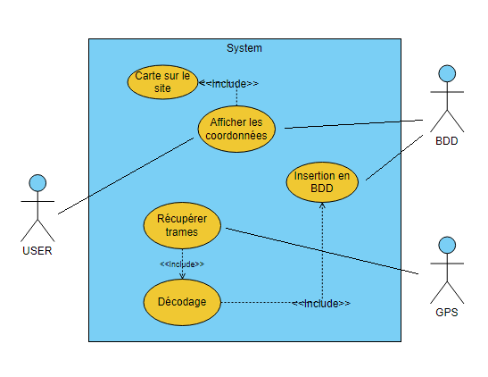

### **4.2 Diagramme des exigences**

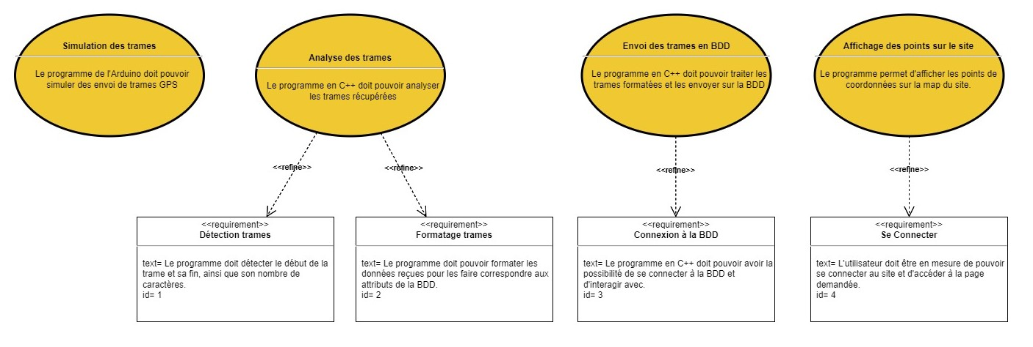

### **4.3 MCD**

